也說《保訓》篇的“咸順不擾”

（首發）

家在珠江
广州

清華簡《保訓》簡6：
陰陽之物，咸順不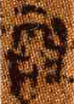。

李學勤先生讀為“陰陽之物，咸順不擾”［1］，末字讀為“擾”，實以釋字為“誥”立論［2］。李守奎先生則認為此字右半從“屰”［3］，學者多從之。房振三先生則認為字從生，隸作“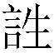”，乃“請”之省，在簡文中讀作“成” [4]。
按，此字右半的上部確與楚簡生字的某些形體相近，其中形最肖者，當為以下的寫法：
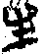（包山簡209） 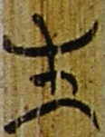（上博《鮑叔牙與隰朋之諫》簡3）
而非房文所列字例。
但細審簡影，《保訓》此字右旁的豎筆實際上是穿過最下一橫畫的，只是墨蹟殘泐，略顯模糊而已。李守奎先生等認為是“屰”，當亦持此論。房振三先生將字形處理作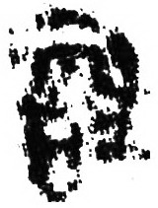，未能盡顯原貌。由此可知，此字不能釋為“”。
此字左半的上部與“屰”亦有相似之處，我們看一組“逆”字：
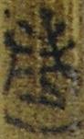（上博《性請論》簡4）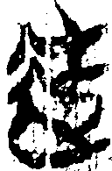（上博《容成氏》簡52）
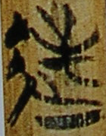（上博《三德》簡6） 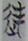（郭店《性自命出》簡10）
諸字所從的“屰”，第二、三橫筆以向上彎為多，楚簡似還未看到一例是二、三兩橫筆皆作平直之形的，更不會有下彎的寫法。這是“屰”與我們所討論的字形的區別所在。
我們懷疑此字右半乃“求”字。楚簡“求”字有這樣一類寫法：
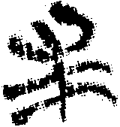（新蔡簡乙四143）、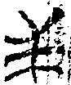（上博《恒先》簡3）
（郭店《緇衣》簡18）
“求”字的典型寫法是上部向左傾斜，下半從倒毛，如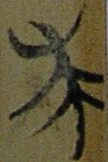（上博《緇衣》簡10）；其變形，則有傾斜之勢減弱，如（上博《恒先》簡3），甚或不傾斜，如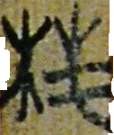（上博《孔子詩論》簡11）字所從；又有倒毛拉直，甚或變作橫畫，如上揭諸例，依李守奎先生說，就是“倒毛簡化為兩橫”[5]。《保訓》此字右半所從，與這類“求”字的寫法相同，字釋為“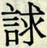”當可成立。
《保訓》篇另有“救”字作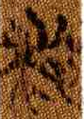（簡4），所從之“求”的寫法與此略有差別，這大概是因為偏旁佈局和簡中位置不同所致，不足為奇。包山簡“救”字作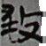（簡228）、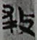（簡239），亦作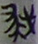（簡226）；上博《周易》“求”字作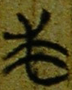（簡16），亦作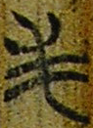（簡24）。皆其例。
字見於馬王堆帛書，作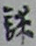（馬帛《五行》302），原文引《詩經·長發》“不競不絿，不剛不柔”作“不勮不，不剛不柔”，此句馬帛《五行》又作“不勮不救，不剛不柔”（馬帛《五行》205-206），郭店《五行》簡41作“不強不梂，不剛不柔”。絿、、救、梂為異文，無疑皆從求得聲。
依《保訓》文義，似仍可從整理者讀為“擾”。楚簡求、柔相通，郭店《老子》甲組簡33“骨弱筋柔而捉固”，“柔”字從矛從求，實為雙聲符字。文獻中從憂與從柔之字多有相通之例[6]，柔、擾古音皆屬日母幽部。求、柔相通，柔、擾相通，故可假讀為擾。簡文“擾”與“順”相反成文。

［1］李學勤《周文王遺言》，光明網，2009年4月13日，http://www.gmw.cn/content/2009-04/13/content_908294.htm。
［2］清華大學出土文獻研究與保護中心《清華大學藏戰國竹簡〈保訓〉釋文》，《文物》2009年第6期，第74頁。
［3］劉國忠、陳穎飛《清華簡〈保訓〉座談會紀要》，光明網，2009年6月29日，http://www.gmw.cn/content/2009-06/29/content_941637.htm。
[4]房振三：《清華簡《保訓》篇“咸順不成”解》，http://www.guwenzi.com/SrcShow.asp?Src_ID=855（2009-7-25）
［5］李守奎、曲冰、孫偉龍《上海博物館藏戰國楚竹書文字編（1—5）》，413頁，北京：作家出版社，2007年。
［6］高亨纂著、董治安整理《古字通假會典》，713、745頁，濟南：齊魯出版社，1997年。

本文收稿日期為2009年8月13日
本文發佈日期為2009年8月13日

